高青县农业农村局2020年度政府信息公开工作
年度报告
本报告根据《中华人民共和国政府信息公开条例》（国务院令第711号，以下简称《条例》）要求，由高青县农业农村局办公室综合本单位政府信息公开工作情况编制。
报告全文由总体情况、主动公开政府信息情况、收到和处理政府信息公开申请情况、政府信息公开行政复议行政诉讼情况、存在的主要问题及改进情况、其他需要报告的事项6个部分组成。
报告中所列数据统计期限自2020年1月1日始，至2020年12月31日止。报告电子版可在高青县人民政府门户网站（www.gaoqing.gov.cn）查阅和下载。如对报告内容有疑问，请与高青县农业农村局办公室联系（地址：高青县城黄河路101号；邮编：256300；电话：0533-6962768；传真：0533-6962768）。
一、总体情况
2020年，高青县农业农村局以习近平新时代中国特色社会主义思想为指导，全面贯彻党的十九大和十九届五中全会精神，深入贯彻落实《中华人民共和国政府信息公开条例》按照上级关于全面推进政务公开工作的部署要求，持续推进政务公开标准化规范化建设。
- 体制机制建设
加强政务公开组织管理。明确分管领导，指定专人负责政务公开工作，制定《高青县农业农村局2020年政务公开培训计划》，组织召开政务信息公开培训会。
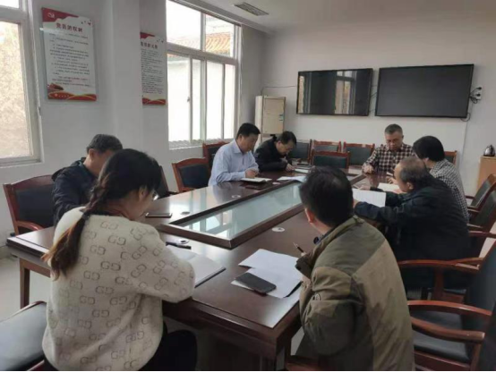
2020年11月30日，高青县农业农村局召开2020年政务信息公开培训会议，认真学习《中华人民共和国政府信息公开条例》《山东省政府信息公开办法》，安排部署信息公开的具体工作任务。
- 主动公开政府信息情况
1、人大代表建议和政协委员提案办理结果公示方面：按照《高青县人民政府办公室 关于做好2020年度政府系统建议提案办理工作的通知》（高政办字〔2020〕26号），2020年高青县农业农村局共收到6件代表建议，答复6件；收到9件政协委员提案，答复9件，满意度100%，办理总体情况均通过高青县政府网站进行公开。
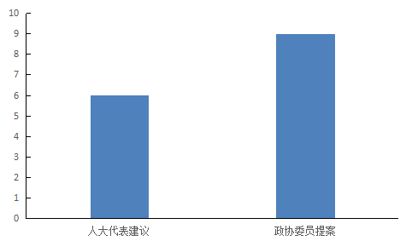
2、主动公开行政执法情况，公开我局具有执法资格的6名人员名单、我局负责的执法事项清单、服务指南及执法流程图，并公开2020年执法结果及统计年报。
3、主动公开财政信息。2020年高青县农业农村局主动公开上年度财政决算详情、本年度财政预算情况。

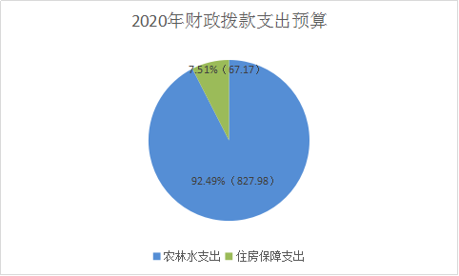
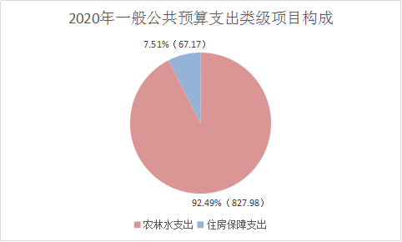
- 依申请公开情况
1、收到和处理政府信息公开申请情况
2020年，我单位收到政府信息公开申请8件，按时办结数8件，在办理申请中：予以公开3件，部分公开0件，不予公开5件，无法提供0件，不予处理0件，其他处理0件。
2、收费和减免情况
2020年，我单位在政府信息公开申请办理过程中，未收取任何费用。
3、政府信息公开行政复议、行政诉讼情况
2020年，本单位因政府信息公开被申请行政复议5件，其中，未经复议直接起诉5件，复议后起诉0件，在行政复议案件中，结果维持数4件，结果纠正数0件，尚未审结数1件，其他结果数0件。
- 政府信息管理
县农业农村局明确专人负责政务信息公开工作，严格落实政务信息公开制度，严格审核公开的信息，做到“上网信息不涉密，涉密信息不上网”，确保信息更新及时，充分保障公众知情权，提高工作透明度。
- 平台建设
政府门户网站设有机构职能、政策文件、重要部署执行、建议提案办理、财政信息、应急管理、社会信用体系、行政执法公示等栏目，及时向社会公布农业农村有关的政策信息。
（六）监督保障
制定《高青县农业农村局2020年政务公开工作实施方案》，进一步规范公开内容，完善公开制度，优化公开平台，增强公开实效，不断提升政务公开标准化、规范化水平，全面提升农业农村局工作的便利度和群众满意度，更好的促进农业农村局工作的高质量发展。
二、主动公开政府信息情况

第二十条第（一）项
信息内容 | 本年新制作数量 | 本年新公开数量 | 对外公开总数量
规章 | 0 | 0 | 0
规范性文件 | 0 | 0 | 0
第二十条第（五）项
信息内容 | 上一年项目数量 | 本年增/减 | 处理决定数量
行政许可 | 0 | 0 | 0
其他对外管理服务事项 | 9 | +11 | 11
第二十条第（六）项
信息内容 | 上一年项目数量 | 本年增/减 | 处理决定数量
行政处罚 | 6 | +5 | 11
行政强制 | 0 | 0 | 0
第二十条第（八）项
信息内容 | 上一年项目数量 | 本年增/减
行政事业性收费 | 0 | 0
第二十条第（九）项
信息内容 | 采购项目数量 | 采购总金额
政府集中采购 | 0 | 0

三、收到和处理政府信息公开申请情况
（本列数据的勾稽关系为：第一项加第二项之和，等于第三项加第四项之和） |  |  | 申请人情况
 |  |  | 自然人 | 法人或其他组织 |  |  |  |  | 总计
 |  |  | 自然人 | 商业企业 | 科研机构 | 社会公益组织 | 法律服务机构 | 其他 | 总计
一、本年新收政府信息公开申请数量 |  |  | 3 | 5 | 0 | 0 | 0 | 0 | 8
二、上年结转政府信息公开申请数量 |  |  | 0 | 0 | 0 | 0 | 0 | 0 | 0
三、本年度办理结果 | （一）予以公开 |  | 3 | 0 | 0 | 0 | 0 | 0 | 3
三、本年度办理结果 | （二）部分公开（区分处理的，只计这一情形，不计其他情形） |  | 0 | 0 | 0 | 0 | 0 | 0 | 0
三、本年度办理结果 | （三）不予公开 | 1.属于国家秘密 | 0 | 0 | 0 | 0 | 0 | 0 | 0
三、本年度办理结果 | （三）不予公开 | 2.其他法律行政法规禁止公开 | 0 | 0 | 0 | 0 | 0 | 0 | 0
三、本年度办理结果 | （三）不予公开 | 3.危及“三安全一稳定” | 0 | 0 | 0 | 0 | 0 | 0 | 0
三、本年度办理结果 | （三）不予公开 | 4.保护第三方合法权益 | 0 | 0 | 0 | 0 | 0 | 0 | 0
三、本年度办理结果 | （三）不予公开 | 5.属于三类内部事务信息 | 0 | 5 | 0 | 0 | 0 | 0 | 5
三、本年度办理结果 | （三）不予公开 | 6.属于四类过程性信息 | 0 | 0 | 0 | 0 | 0 | 0 | 0
三、本年度办理结果 | （三）不予公开 | 7.属于行政执法案卷 | 0 | 0 | 0 | 0 | 0 | 0 | 0
三、本年度办理结果 | （三）不予公开 | 8.属于行政查询事项 | 0 | 0 | 0 | 0 | 0 | 0 | 0
三、本年度办理结果 | （四）无法提供 | 1.本机关不掌握相关政府信息 | 0 | 0 | 0 | 0 | 0 | 0 | 0
三、本年度办理结果 | （四）无法提供 | 2.没有现成信息需要另行制作 | 0 | 0 | 0 | 0 | 0 | 0 | 0
三、本年度办理结果 | （四）无法提供 | 3.补正后申请内容仍不明确 | 0 | 0 | 0 | 0 | 0 | 0 | 0
三、本年度办理结果 | （五）不予处理 | 1.信访举报投诉类申请 | 0 | 0 | 0 | 0 | 0 | 0 | 0
三、本年度办理结果 | （五）不予处理 | 2.重复申请 | 0 | 0 | 0 | 0 | 0 | 0 | 0
三、本年度办理结果 | （五）不予处理 | 3.要求提供公开出版物 | 0 | 0 | 0 | 0 | 0 | 0 | 0
三、本年度办理结果 | （五）不予处理 | 4.无正当理由大量反复申请 | 0 | 0 | 0 | 0 | 0 | 0 | 0
三、本年度办理结果 | （五）不予处理 | 5.要求行政机关确认或重新出具已获取信息 | 0 | 0 | 0 | 0 | 0 | 0 | 0
三、本年度办理结果 | （六）其他处理 |  | 0 | 0 | 0 | 0 | 0 | 0 | 0
三、本年度办理结果 | （七）总计 |  | 3 | 5 | 0 | 0 | 0 | 0 | 8
四、结转下年度继续办理 |  |  | 0 | 0 | 0 | 0 | 0 | 0 | 0

四、政府信息公开行政复议、行政诉讼情况
行政复议 |  |  |  |  | 行政诉讼
结果  维持 | 结果纠正 | 其他结果 | 尚未审结 | 总计 | 未经复议直接起诉 |  |  |  |  | 复议后起诉
 |  |  |  |  | 结果维持 | 结果纠正 | 其他结果 | 尚未审结 | 总计 | 结果维持 | 结果纠正 | 其他结果 | 尚未审结 | 总计
0 | 0 | 0 | 0 | 0 | 4 | 0 | 0 | 1 | 5 | 0 | 0 | 0 | 0 | 0

五、存在的主要问题及改进情况
（一）主要问题
2020年，我局政府信息公开工作存在的问题：一方面主动公开政府信息的全面性有待提升。另一方面，信息公开工作人员业务能力有待提升，对工作人员的培训力度不够。
（二）改进措施
2021年，我局将重点抓好以下几方面工作：全面提升政务信息公开的全面性，定期召开政务信息公开培训会议，加强对工作人员的培训力度。
六、其他需要报告的事项
无。

高青县农业农村局
2021年 1月21日

